

# Комерційна пропозиція по облаштуванню амфітеатру для дітей

## початкова школа ім. Софії Русової

|  |  |
| --- | --- |
| Замовник: | Початкова Школа ім. Софії Русової вул. Василіянок, 28, м. Івано-Франківськ |
| Виконавець: | «Wesendorfer Kinderland»в особі ТОВ «Друг Голубів» вул.Фермерська, 18, с. Павлівка, Івано-Франківська обл. |

|  |
| --- |
| **моб. тел.: +38 (097) 289-45-92**  **ел. пошта: wesendorfer.kinderland@gmail.com** |

# Візуалізація дитячого амфітеатру:

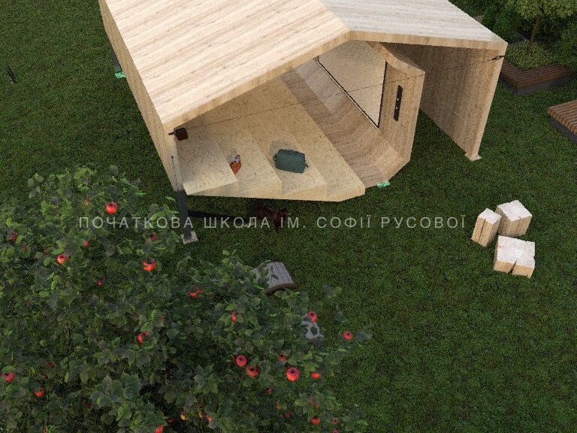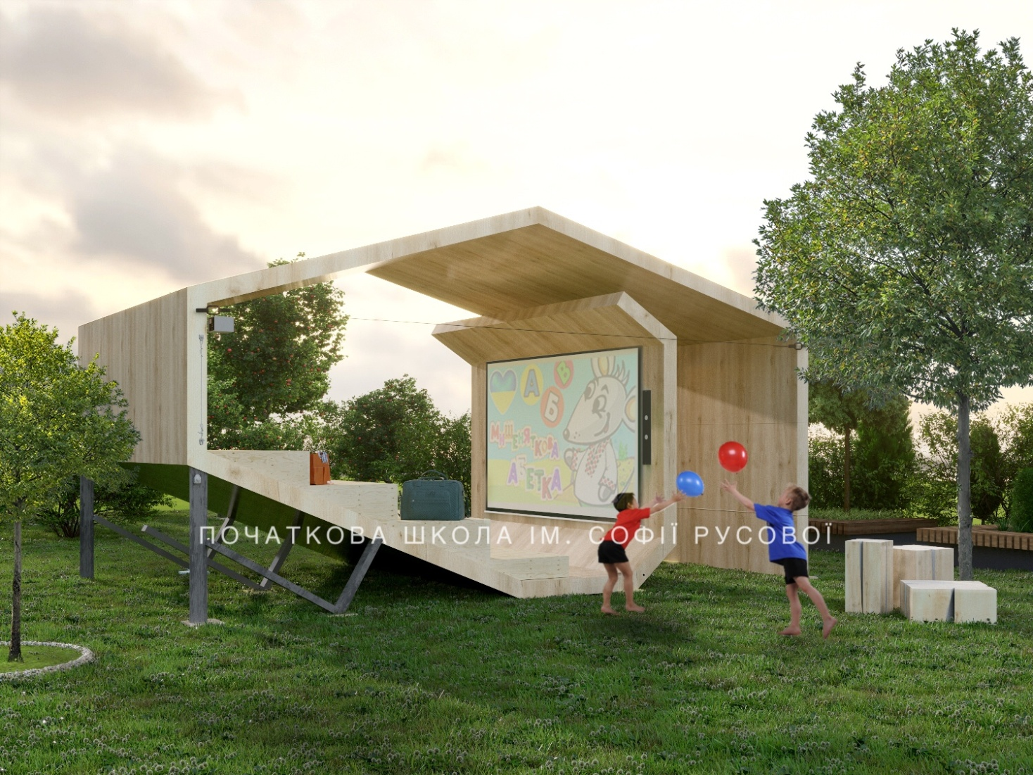

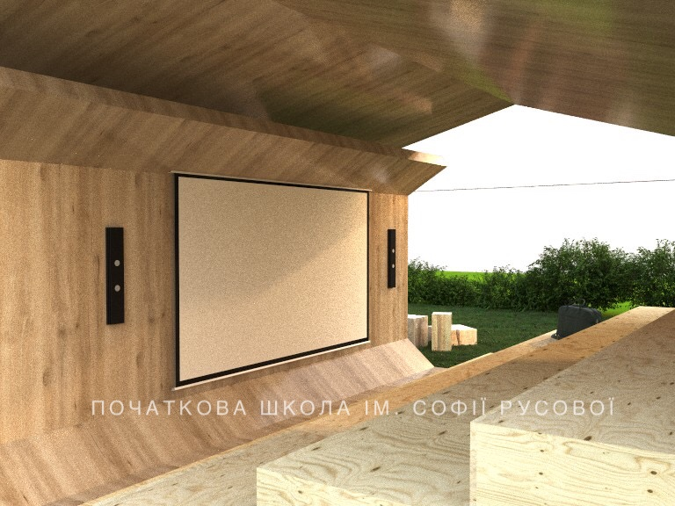

## Розрахунок вартості дИТЯЧого амфітеатру:

|  |  |  |
| --- | --- | --- |
| № | Назва | Ціна |
| 1 | Виготовлення амфітеатру для дітей на 40 посадкових місць   * оцинковані анкери * дерев’яна конструкція з масиву термососни   довжина - 7м  ширина – 5м  висота – 3-4м | 78 250,00 |
| Монтаж на території початкової школи: | | 18 500,00 |
| Транспортування: | | 1 500,00 |
| Загальна сума: | | 98 250,00 |

Ціни вказані з ПДВ.

**Всі елементи виготовляються згідно європейських норм DIN EN 1176.**

**Гарантія:** надаємо 5 років на всі наші вироби амфітеатру.